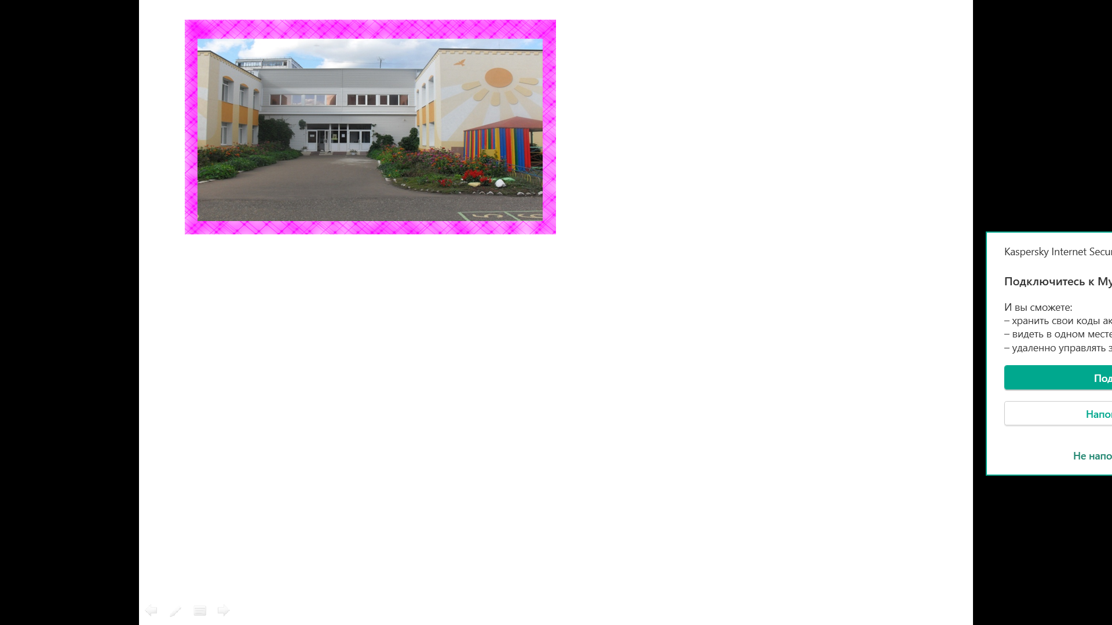

Муниципальное бюджетное дошкольное образовательное учреждение «Детский сад комбинированного вида № 55 «Жаворонок» г. Альметьевска» (МБДОУ «Д/с № 55 «Жаворонок»)

ГОД СОЗДАНИЯ УЧРЕЖДЕНИЯ:

1987
ХРОНОЛОГИЯ СТАНОВЛЕНИЯ УЧРЕЖДЕНИЯ:
Дошкольное образовательное учреждение №55 «Жаворонок» УДО, расположенный на ул. Жуковского, 4 функционирует с 1987 года, типовое, комбинированного вида, проектная мощность на 140 мест.
Заведующие:

Дудрова Зинаида Михайловна (с 1997 по 2001);
Степанова Галина Александровна(2001 - 2011), образование – высшее.
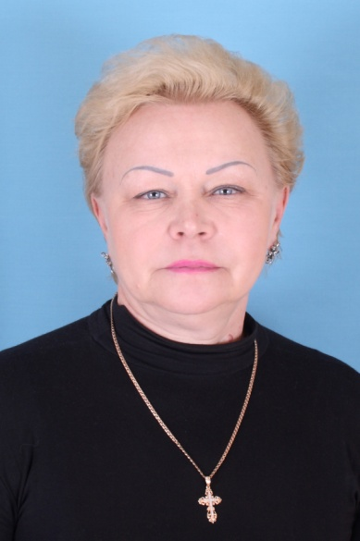
Галина Александровна осуществляла руководство образовательным учреждением в соответствии с законами и нормативными правовыми актами, Уставом образовательного учреждения. Состояние управления детским садом под руководством Галины Александровны обеспечивало развитие ДОУ в соответствии с современными требованиями, были созданы условия для внедрения инноваций, направленных на улучшение работы образовательного учреждения и повышение качества образования. Была разработана «Программа развития ДОУ», «Образовательная программа», «Адаптированные основные образовательные программы», «Дополнительные общеобразовательные общеразвивающие программы».
Профессиональная компетентность руководителя в области совершенствования качества дошкольного образования, знание целей, принципов и содержания педагогической деятельности обеспечивало функционирование ДОУ в инновационном режиме. Галина Александровна, первостепенное значение уделяла вопросам сохранения и восстановления психологического и физического здоровья детей. В ДОУ была создана доверительная комфортная атмосфера, что подтверждают педагоги-психологи и отзывы родителей о работе педагогов и учреждения в целом.
В ДОУ работал стабильный кадровый состав, способный эффективно решать поставленные цели и задачи, активно участвовал в инновационной деятельности. В основе работы руководителя лежал корпоративный стиль управления, учитывающий личностно – ориентированный подход к деятельности каждого сотрудника по достижению им максимальных результатов. Заведующий ориентировала подчиненных на решение проблем, стоящих перед учреждением, ранжируя их по значимости; направляла свои усилия на раскрытие способностей работников, концентрировала их внимание на самом главном, формировала вокруг себя группу единомышленников; создавала условия для деятельности педагога, которые обеспечили бы его мотивацию к творчеству.
Степанова Г.А. проводила систематическую работу по повышению имиджа учреждения. В МБДОУ № 55 «Жаворонок». Руководитель постоянно повышала свой профессиональный уровень, изучала и применяла передовой опыт, активно участвовала в работе районных методических объединений руководителей и семинаров. Степанова Галина Александровна - грамотный, ответственный руководитель, ее управленческие действия были направлены на создание благоприятных условий для всех участников воспитательно-образовательной системы ДОУ
Карпова Екатерина Николаевна (с 2011 г. по настоящее время), образование – высшее.

Екатерине Николаевне присущи такие качества как: системное видение и управление педагогическим процессом; способность моделирования учебно-воспитательного процесса в рамках системного развития ДОУ; постановка стратегических целей перед коллективом ДОУ на основе проблемно-ориентированного анализа итогов работы, способствующие достижению поставленных образовательных задач и программ по дошкольному воспитанию. Под руководством заведующего работает стабильный педагогический коллектив. Педагоги успешно используют в работе проектно-исследовательскую деятельность.
В учреждении созданы необходимые условия по охране и укреплению здоровья детей.
Екатерина Николаевна активно работает над укреплением материальной базы детского сада. Гуманно-демократические отношения с коллективом, открытость, совместное решение поставленных задач, моральное и материальное стимулирование труда сотрудников определили высокий рейтинг заведующего.

В детском саду работают: 5 групп, где воспитываются дети от 2х до 7 лет; 15 педагогов, из них:2 имеют высшую квалификационную категорию, 11-1 квалификационную категорию.

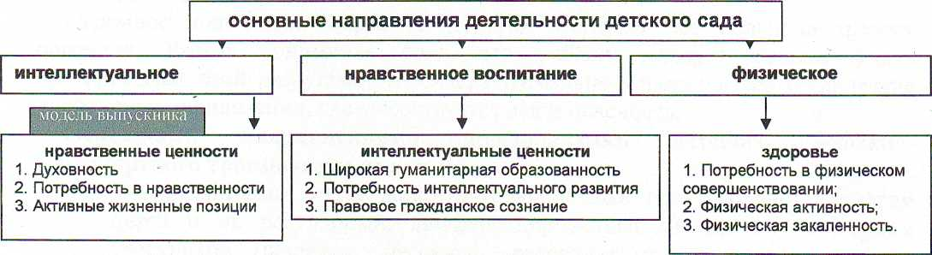

Основные задачи:
- Охрана и укрепление физического здоровья, развитие психофизических качеств детей дошкольного возраста, позволяющих обеспечить безопасность на дороге.
- Обеспечение обогащенного физического, познавательного, социального, речевого, эстетического развития детей, формирование базисных основ личности;
- Воспитание и развитие детей с учетом ярко выраженных индивидуальных психических особенностей,
проявлений одаренности;
- Создание развивающей предметно - пространственной среды и условий для обогащения разнообразной
деятельности детей;
- Обеспечение права выбора самим ребенком содержания, средств, форм выражения, партнеров по деятельности;
- Осуществление коррекции в личностном развитии детей через организацию индивидуальных и коллективных видов деятельности (игра, театрализованная деятельность, ритмика), основанных на содержательном общении, построении диалога и т.п., с учетом потребностей и интересов самих детей;
- Вовлечение родителей в образовательный процесс, формирование у них компетентной педагогической позиции по отношению к собственному ребенку.
ЗАВЕДУЮЩИЕ дошкольных учреждений
 | ФИО директора(полностью) | Период руководства | Награды, звания
 | Дудрова Зинаида Михайловна | с 1996 по 2001 | Информацией не владеем, так как она переехала в г.  Казань
 | Степанова Галина Александровна | 2001 по 2011 | Ветеран труда
 | Карпова Екатерина Николаевна | 2011 по настоящее время | Поч. гр. МО и Н РТ 2023г.,

ПЕДАГОГИЧЕСКИЕ РАБОТНИКИ:
Имеющие ВЕДОМСТВЕННЫЕ (ОТРАСЛЕВЫЕ) НАГРАДЫ МО (МО и Н) СССР, РФ, РТ
(и с включениемдр.сотрудников, имеющих данные награды -не пенсионеров)

1. | 11.Нагрудный знак «Почетный работник общего образования РФ» | нет
 | 14.Нагрудный знак «За заслуги в образовании» | нет
 | 15.Почетная грамота МО (МОиН) РФ | нет
1. | Почетная грамота МО (МОиН) РФ | нет
 | 16.Почетная грамота МО (МО и Н) РТ | Арзамасова Ольга Николаевна | 2014
 | 17. Юбилейный знак «60 –летие г.Альметьевска» | Карпова Екатерина Николаевна | 2013

ДОСТИЖЕНИЯ УЧРЕЖДЕНИЯ:ЗАСЛУГИ, НАГРАДЫ УЧРЕЖДЕНИЯ, ГОД ПОЛУЧЕНИЯ
- 2008 год –Степанова Галина Александровна Почетная Грамота Министерства Образования и Науки РФ
- 2010 год – Грамота за I место в городском смотре конкурсе на предмет соответствия здания «Правилам пожарной безопасности»
- 2012 год - Арзамасова Ольга Николаевна дипломант в номинации «За творческий поиск» в республиканском конкурсе «Воспитатель года 2012» (Управление дошкольного образования Альметьевского муниципального района).
- 2014 год - Диплом за III место в городском смотре-конкурсе по профилактике ДДТТ "Светофорик - 2014" среди воспитателей ДОУ АМР РТ
- 2014 год Почетная грамота Министерства образования РТ за весомый вклад в обучение и воспитание детей
- 2016 год - Диплом за II место в городском смотре-конкурсе по профилактике ДДТТ "Светофорик - 2014" среди воспитателей ДОУ АМР РТ
-2021 год Карпова Екатерина Николаевна Почетная грамота совета исполнительного комитета Альметьевского муниципального района
-2022 год Харисова Айгуль Талгатовна Почетная грамота Общероссийского Профсоюза образования
-2021 год Музафарова Линара Алиевна Почетная грамота совета исполнительного комитета Альметьевского муниципального района
- 2023 год- Серебряная медаль в международной выставке «METHODICE» МБДОУ «Д/с комбинированного вида № 55 «Жаворонок» (г. Альметьевск РТ) за творческий подход к использованию эффективных ресурсов развития творческого и эмоционального потенциала воспитанников.
- 2024 год – Чумакова Светлана Федоровна и Музафарова Линара Алиевна дипломаты за III место в городском смотре конкурсе детского творчества «ЗВЁЗДОЧКИ»
- 2024 год – Карпова Екатерина Николаевна дипломат за III место в городском конкурсе «Россия рулит»

ОБЩЕСТВЕННЫЕ ОБЪЕДИНЕНИЯ СОТРУДНИКОВ НАЗВАНИЕ, РУКОВОДИТЕЛЬ

Совет ветеранов, председатель Петрушина Людмила Григорьевна

РУКОВОДИТЕЛЬ УЧРЕЖДЕНИЯ

Карпова Екатерина Николаевна

ПРЕДСЕДАТЕЛЬ ПРОФКОМА

Арзамасова Ольга Николаевна

ПРЕДСТАВИТЕЛЬ МОЛОДЕЖНОЙ ОРГ-ИИ

Скотникова Анна Сергеевна

Фото галерея «Профсоюзная жизнь»

Посещение на дому ветеранов
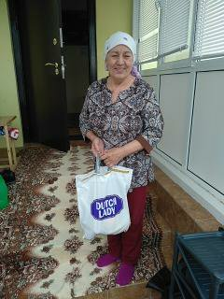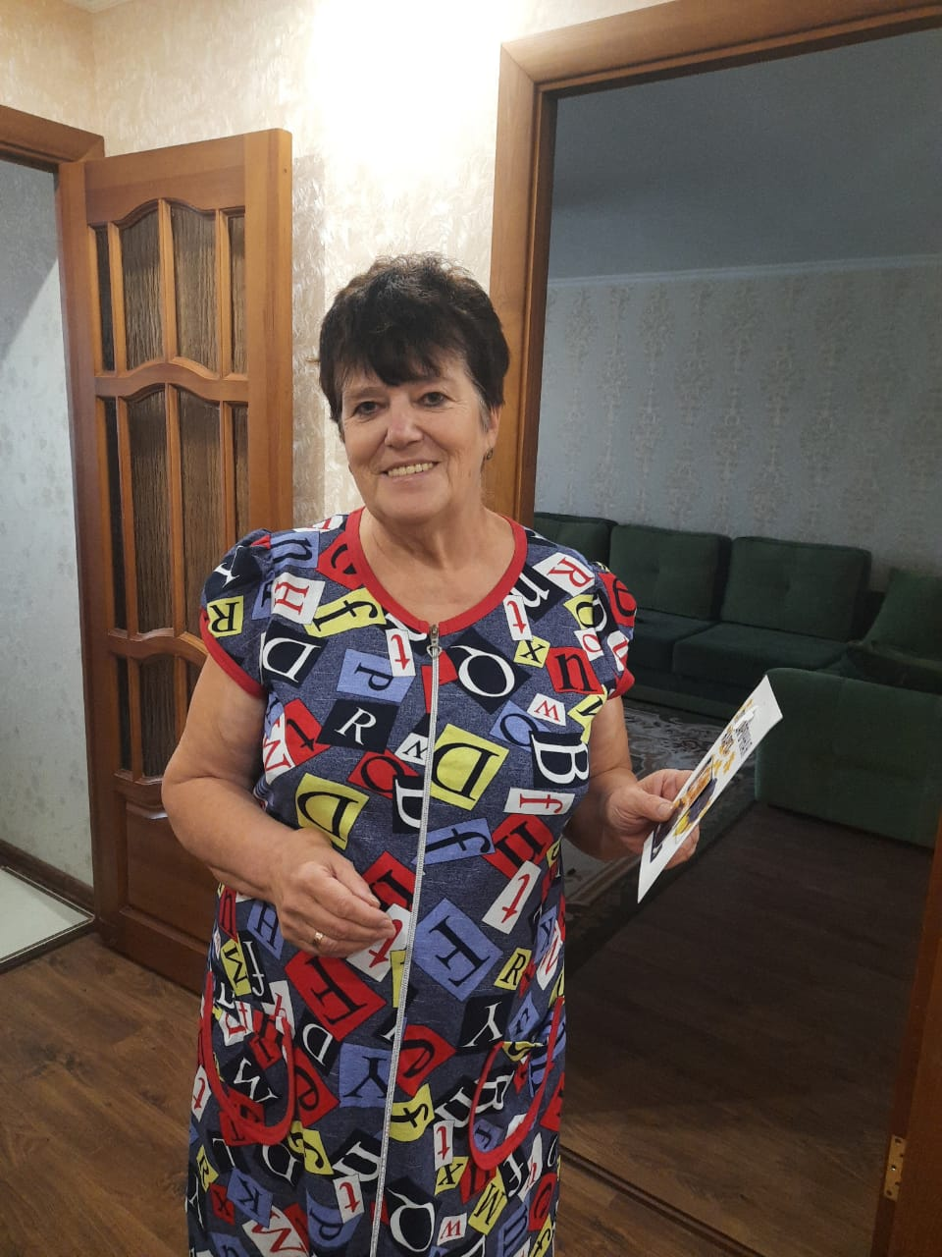
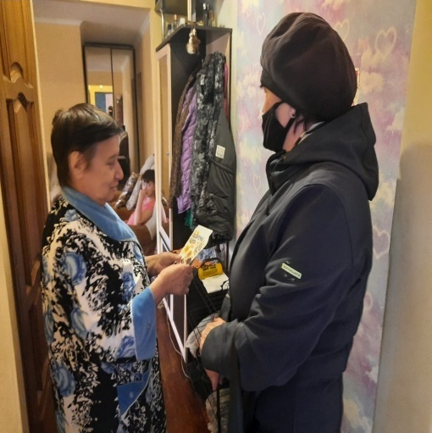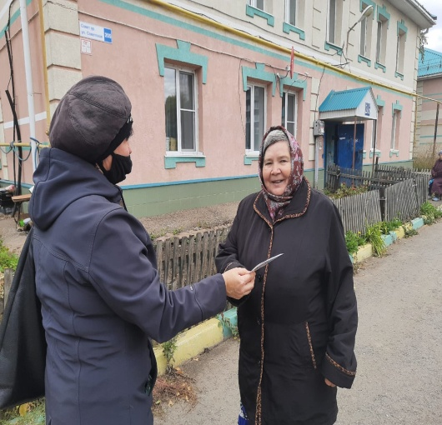
Поздравление пенсионеров Юбиляров
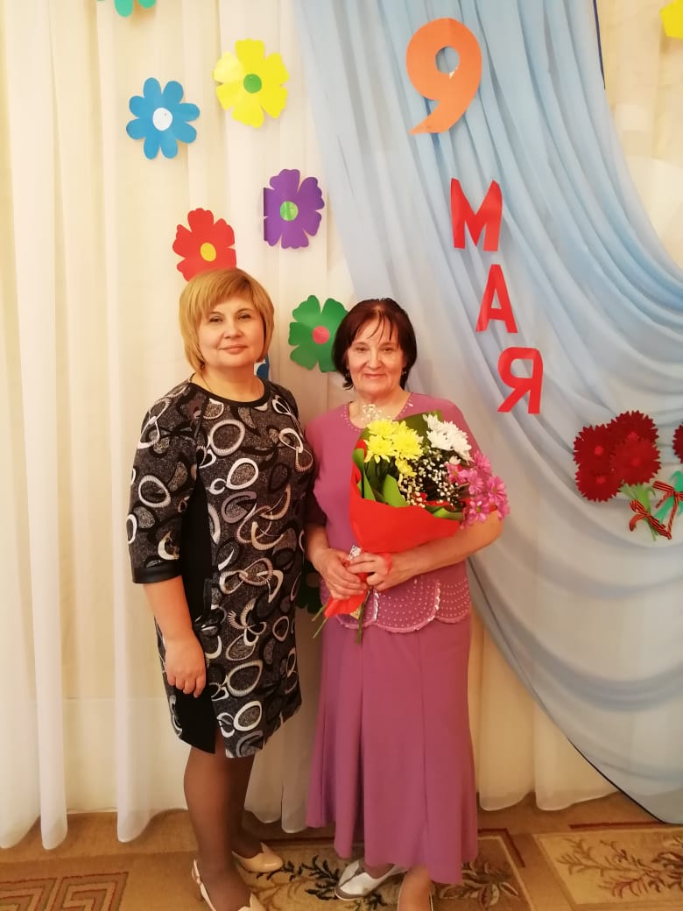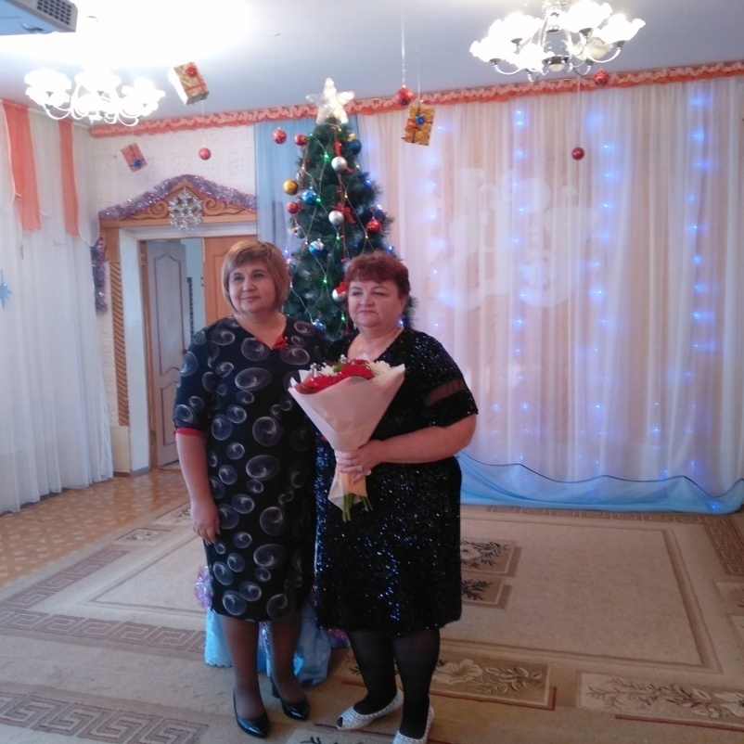

25 лет ДОУ
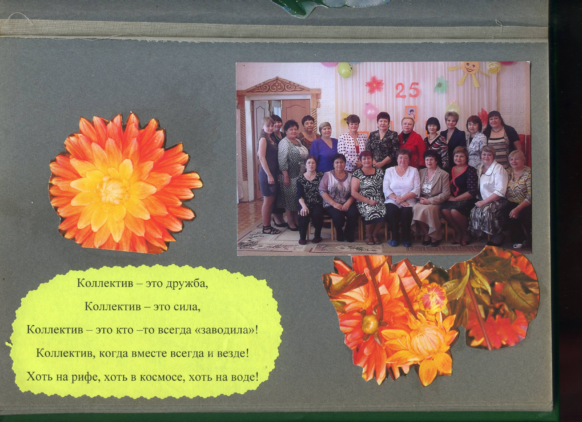
Профсоюзные собрания
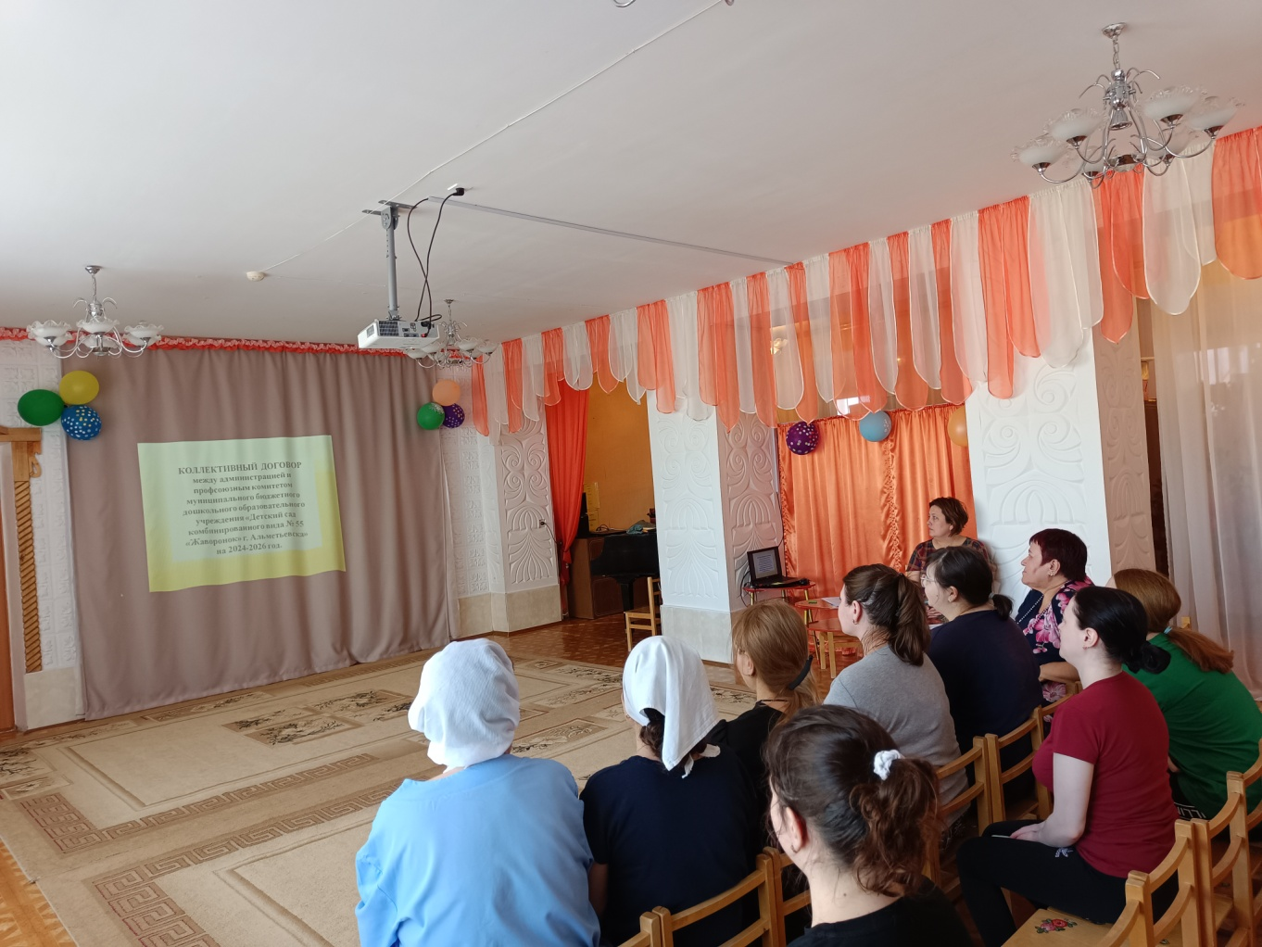
Смотр художественной самодеятельности
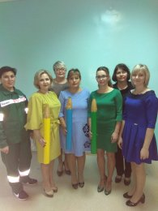
Профсоюзная зарядка
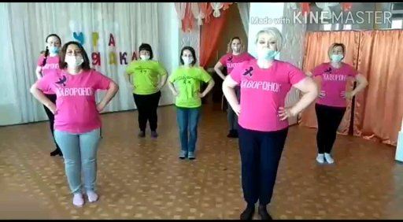
Профсоюзные акции
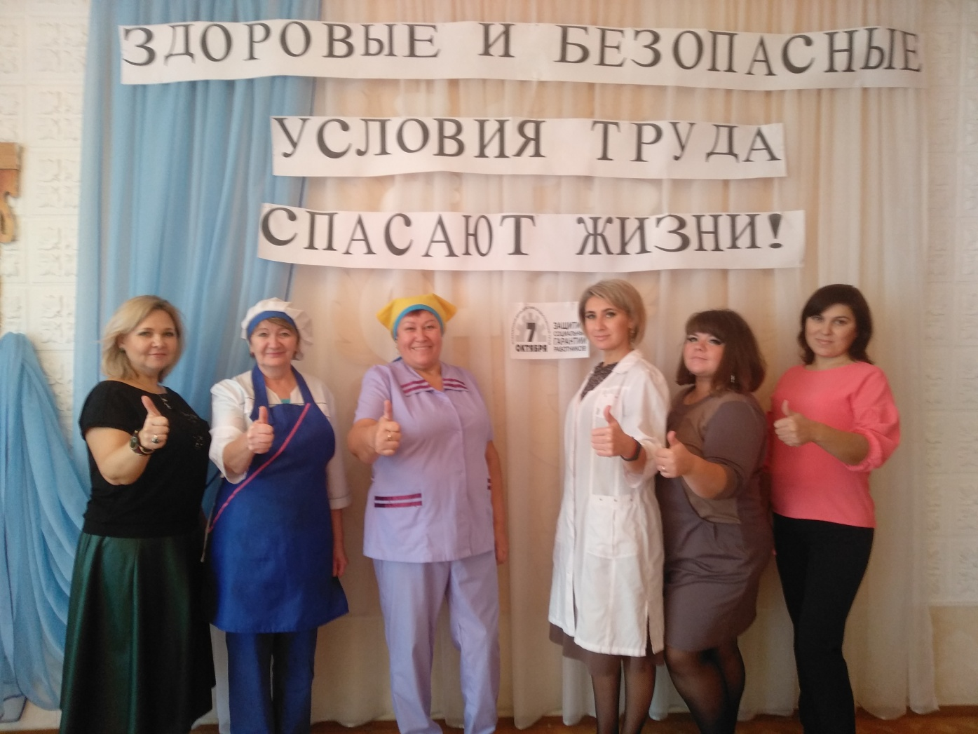

9 МАЯ
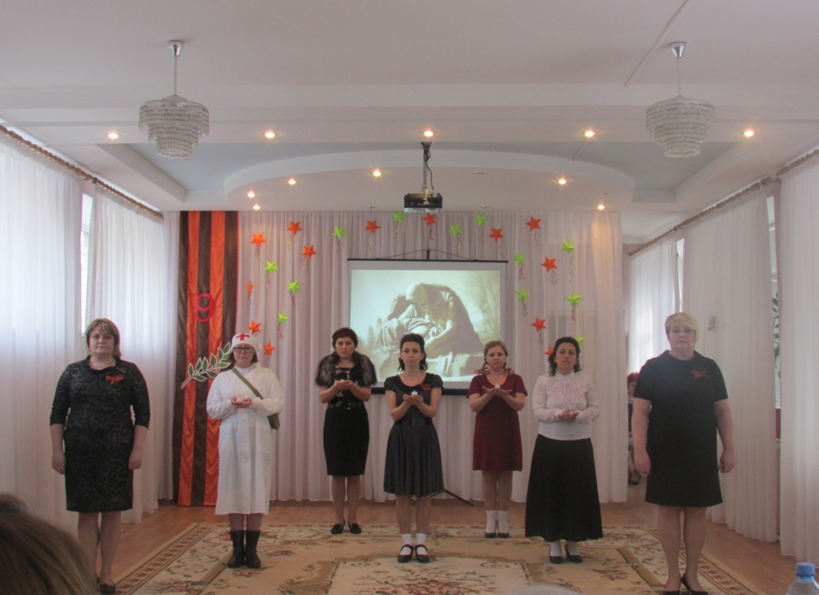

Акции «Профсоюзная ёлка»
